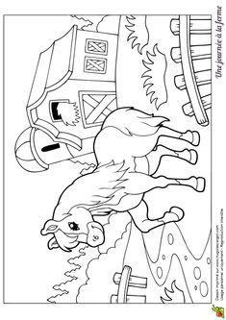

Koník
Na lúke sa pasie koník,
veľký, vraný a nie poník,
pasie ho tam Anička,
jeho malá panička.
Odviedla ho do maštale,
vyčistila dokonale,
do vedra mu dala ovos,
aby vládal ťahať povoz.

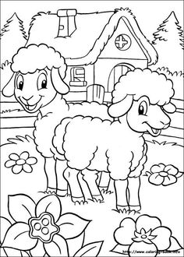
Ovečky
Ovečky sa ohrievajú,
pri kolibe salaš majú.
Kde je bača, kdeže je?
Pýtajú sa ovce dve.
Ondrejko, Ondrejko,
oželej oriešky,
bo sa ti po lúke
potratia ovečky.

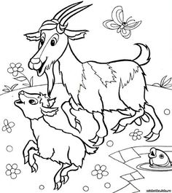

Kozička
Ja som koza a mám rohy,
dva rohy a štyri nohy
a na nohách kopytá,
koľko? Kto sa opýta?
Na nohe mám dve kopytá,
poviem tomu, kto sa spýta.
Že ich mám pár, nevie nik ?
Veď som párnokopytník.

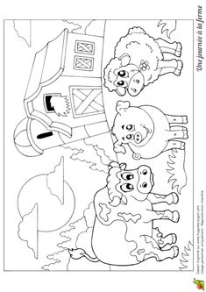

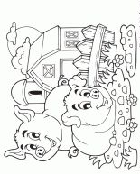

Ružovučké guľaté,
vyváľa sa po blate.
Rypáčik si všade vopchá,
v chlieviku si ticho krochká.
Čo detičky nezjedia,
prasiatka to pojedia.

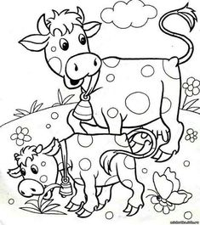
Kravička
Matilda je naša krava,
tá nám dobré mliečko dáva,
mamka mi ho dáva piť,
budem zdravá, dlho žiť.
A ta naša kravička,
je teliatku mamička,
to sa pri nej stále jaší,
sliepky v dvore pri tom plaší.

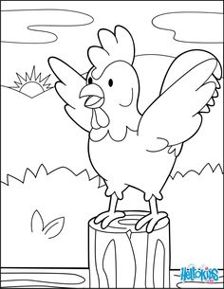
Kohút
Sedí kohút na plote,
volá sliepky k robote,
ki-ki-ri-ki moje sliepky,
treba vajce do polievky.
Nahnevá sa gazdiná,
nenasype nám zrna,
nenasypú ani dievky,
hladné budú všetky sliepky

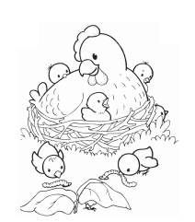
Zniesla sliepka vajíčko.
Jedno? To je máličko.
Zniesla druhé vajíčko,
aj to bolo máličko.
Keď ich bolo dvanásť, pane,
sliepočka si sadla na ne.
Sedela a sedela,
až raz prišla nedeľa –
škrupinky sa popukali,
kuriatka z nich vykúkali.
A keď prišiel pondelok –
už si kvočka na dvor vedie
dvanásť žltých kuriatok.

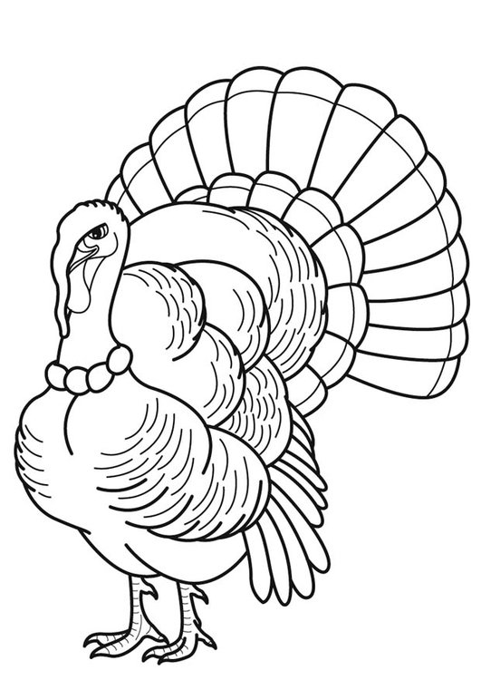
Moriak
Hudri – hudri, nože udri,
neudrie ten, kto je múdry,
moriak takto vykrikuje,
po dvore sa rozťahuje.
Volá k sebe všetky morky,
od gazdinej, tetky Dorky,
dostaneme zobnúť zrna,
priviezla ho včera z Brna.

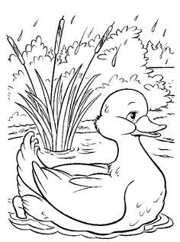

PLÁVA KAČKA PO JAZERE

Pláva kačka po jazere, vo vode si šaty perie,
rybky sem - rybky tam, ja vás všetky pochytám.
Prišiel káčer ťapi-ťapi, do zobáčka rybku lapí,
ukláňa sa, krásavec, volá kačku na tanec.

